

**Wir sammeln „Schrott“**

**Eisen, Blei, Zink, Kupfer, Elektromotore, Heizkörper, Kabel, Bleche, Fahrräder, Töpfe., Werkzeug, etc.**

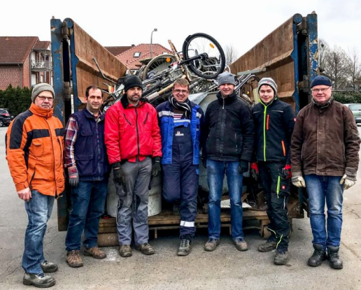

**18. April 2020**

**8- 12 Uhr**

**für den Ausbau unserer Jugendarbeit**

**Sammelpunkt:**

**Parkplatz NKD / Engelkamp**

**Ostenwalder Str. 7**

**48477 Hörstel**

**oder Abholung – Tel. 6339**

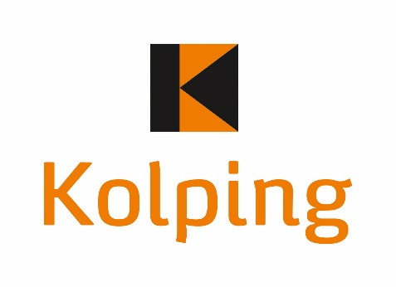

**Kolpingsfamilie Hörstel**